**基于互联网、大数据的智能钻井系统上云【1】**

【1】所谓上云，来自于网络用词，指应用云技术、使用云服务;官方文件引用可见工信部2018年制造业与互联网融合发展试点示范实施方案。

1. **项目背景**
2. **发展基于互联网、大数据的智能钻井系统上云是油气钻采装备技术发展的必然趋势。**

美国、德国、日本等国家均发布了旨在提升制造业的智能化水平，建立具有适应性、资源效率及基因工程学的智慧工厂，在商业流程及价值流程中整合客户及商业伙伴的国家发展战略；我国也发布了推动智能化发展的《中国制造2025》。由此可以看出智能技术、云制造产业集群生态的形成将承载这一轮生产方式变革的历史使命，推动人类社会的进步和发展。大型钻采装备产业作为事关国家石油安全的战略性产业，产业资金密集、关联度高、拉动效应明显，是推动行业产业升级、技术进步的重要引擎和国家综合实力的重要体现。目前行业产品整体智能化水平较低，迫切需要实施智能化升级，实现钻井系统上云。

1. **航天宏华出售的钻机有近千台分布在全球各地，为了给客户提供更贴切、更优质的服务，发展智能钻井系统是航天宏华实现服务化发展战略的必经之路。**

航天宏华自成立的20年以来，为客户提供了近1000台钻机，分布在全球各地。这些钻机的服役状态、钻井数据等等是一个庞大的数据资源库。而这个资源库我们尚未开启，发展智能化钻井技术和云端技术是我们开发高端服务的钥匙。是航天宏华转型升级为服务性制造企业的必经之路。

1. **开发自主可控的互联网钻井系统能占领行业技术的制高点，是航天宏华赶超NOV等国际巨头的巨大机遇。**

伴随着新一代信息通信技术和制造业的融合发展，产业生态的竞争正在从ICT领域向制造领域拓展，NOV等国际巨头围绕“智能机器+云平台+工业APP”功能架构，正在逐步掌握“平台提供商+应用开发者+用户”生态资源，抢占工业大数据入口的主导权、培育海量开发者、提升用户粘性，打造以他们为中心的基于工业互联网平台的钻采行业生态，不断巩固和强化其在钻采装备行业的垄断地位。因此在发展钻井系统互联网化技术方面，抢占全球新一轮产业竞争的制高点，是航天宏华刻不容缓的任务，是航天宏华赶超NOV等国际巨头的一次巨大机遇。

1. **航天宏华作为航天科工中大型军民融合试点企业，通过该项目建设奠定更坚定的军民融合的基础。**

航天宏华作为航天科工集团中二级单位、军民融合的试点单位，联合航天科工三院、航天云网，利用他们手里的先进智能化技术、云计算及优秀的人才，共同探索发展油气钻采行业互联网化相对与行业内的企业有先天优势。同时通过本项目的实施，让航天宏华更深入的参与到军民融合中去，为航天科工军民融合的发展奠定更夯实的基础。

1. **项目现状及优势**
2. **项目现状**

航天宏华正在进行**钻机及部件智能化**，**综合钻井智能系统（Unision）**，**智慧服务大数据应用平台APP**，**石油钻机全生命周期安全监测系统**研发。

1. **具备的优势**

1）航天宏华是全球领先的陆地钻机制造商，在行业内知名品牌，是行业龙头企业。具有雄厚的技术底蕴和技术实力、拥有大量先进的制造设备、有丰富的人力资源等，能为本项目提供人、财、物各方资源。

2）航天云网拥有国内排在前列的工业云平台，有先进的云技术和优秀的云技术人才，为本项目奠定互联网方面的技术、人才基础。

3）航天三院拥有大量军用先进技术和人才，可为本项目攻克技术卡阻瓶颈提供支撑。

4）三家单位同属航天科工集团，为军用技术转化为民用技术提供便利。

1. **项目周期和预算**

**项目周期：**2018.1.1-2022.12.31，可分为为三个阶段。

第一阶段实现钻机及部件的智能化，实现部分重要数据的采集、分析、可视化及上云。第二阶段逐步拓展延伸采集的参数的数量，逐渐覆盖钻机及所有部件的数据采集，打通云平台上的数据采集、传递、加工分析等环节的数据流转路径及计算方法，逐步实现在线诊断等基础功能。第三阶段打造的智能钻井系统完全互联网化。

**经费预算：**根据开展本项目需要的技术、设备、原材料等情况（不含人工费），预计投资5300万。包含约4000万的钻机及部件智能化、200万的综合钻井智能系统、300万的智慧服务大数据应用平台、500万石油钻机全生命周期安全监测系统、及500万上云需要的软硬件等。

1. **合作、组织形式、成果分配**

以航天宏华为牵头单位，航天三院、航天云网联合开发的形式合作。航天宏华可以部分技术引进另外两家单位的技术转化为科技成果，部分技术联合公关。三家单位联合成立项目组，以项目组的形式联合公关。

**在科技成果分配方面，要特别注意专利的权属分配一定要在联合研发前达成一致。**若未达成协议，根据法律规定，专利由谁开发出来就归谁所有，这将对航天宏华今后的成果的推广应有带来不便。建议在联合攻克的技术或项目成立后取得的技术，航天宏华均应取得专利权。对引进的技术，要取得独家许可权利。

1. **基于互联网、大数据的智能钻井系统上云的体系架构及关键技术**

“基于互联网、大数据的智能钻井系统上云”即通过全球定位系统(GPS)、手机通信网和互联网，实现钻机智能化识别、定位、跟踪、监控和管理，使钻机、司钻、服务工程师、钻井公司、钻机供应商达成异地、远程、动态及全天候的“物物相连、人人相连、物人相连”。

1. **基于互联网、大数据的智能钻井系统上云的体系架构**

体系架构可分为:感知层、传输层、应用层。感知层相当于人体的感知器官，由传感器、执行器与控制器及传感网络构成，是联系物理世界与虚拟世界的纽带。传输层相当于人的神经系统，通过各种通信网络和互联网数据传输数据信息，使其实现数据信息的远距离传输交换和共享。应用层相当于人的大脑，综合感知的信息和存储的知识做出判断。架构如图1所示。

感知层包括各部件的传感系统、定位系统、数据采集系统等并且需要信息采集、信息融合、短距离传输等核心技术的支撑。传输层包括机器之间互联用的以太网，WiFi、蓝牙等短距离传输技术，机器与企业控制中心互联采用的GPRS等长距离无线通信技术，企业与客户及客户之间交流的智能移动通信平台和各种通信模式之间互通的标准化协议。应用层将各种信息数据存储到海量数据服务器，通过高性能软件处理海量数据，实现对数据的分类、存储、挖掘与管理，为企业打造企业控制中心，实现对分布在全球的钻机的GPS定位、在线数据情况分析、远程诊断等。

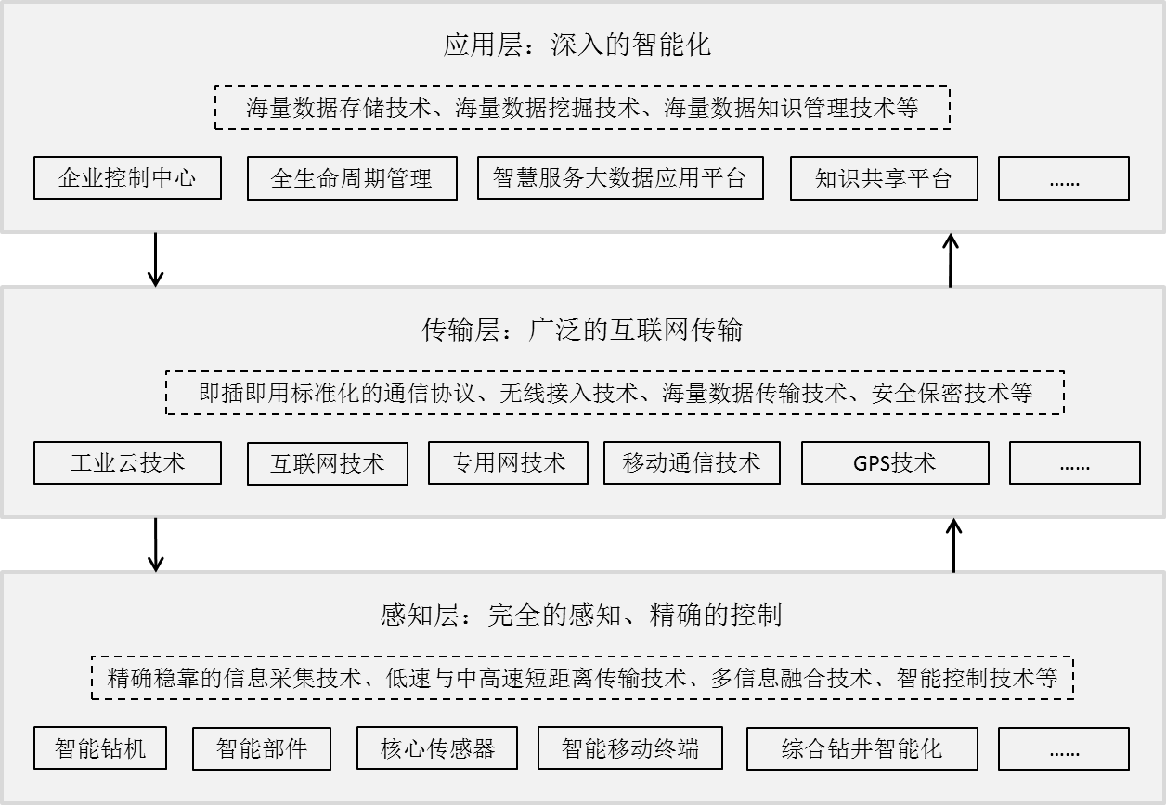图1基于互联网、大数据的智能钻井系统上云的体系架构

1. **本项目的关键技术**
2. **钻机及部件智能化**

要实现钻井系统互联网化，钻机及其部件的智能化是基础。目前航天宏华进行钻完井过程智能化功能研发，将从地面装备向井下工具以及其它配套系统扩展、形成一体化技术，以实现整个钻完井过程的自动化、智能化。

1. **综合钻井智能系统（Unision）**

是一套具备集成功能的钻井控制系统软件大包,现阶段正力争实现基础控制、局部自动化以及智能化。

1. **智慧服务大数据应用平台APP**

采用国际领先的大数据获取、存储、管理核心技术，利用集约化建设策略，结合互联网、云计算和可视化技术，打造一个开放的智慧服务应用平台。以提升整个技术服务团队的服务过程管理效率，提高技术服务客户满意度。

1. **石油钻机全生命周期安全监测系统，**

以设备诊断工程（PDE）为核心，通过应力、振动、温度、压力、流量、电流、电压等信号提取石油钻机运行状态信息，综合业务数据，运用大数据平台对业务数据进行存储、记录和分析，从而对石油钻机运行状态和工况进行监测、预测和故障诊断，做出维修决策、提出优化操作、改进机器设计等建议的系统，以实现对石油钻机在全生命周期范围内安全性和经济性的大幅提升

1. **精确感知和识别技术**

基于互联网、大数据的智能钻井系统上云的基础和前提就是感知和识别技术，包括对主机设备状态的监测和对设备作业环境的了解。机械设备的作业环境与设备利用率、使用寿命及设备维护和保养方式息息相关。设备作业环境千变万化，要求感知灵敏、精确。实现高精度和高灵敏度的感知需要针对具体需求开发的传感部件和集成丰富信息采集和处理功能的物联网终端。

1. **即插即用的标准化通信协议**

机械设备种类繁多，智能钻井系统的通信网络组成方式复杂，接入方式多种多样，没有统一的通信协议，造成了这些通信网络的互相封闭，不能实现大容量工程机械物联网信息的交互。为了满足异构网络的通信要求，必须要有一个统一的并能满足各种通信方式要求的协议。机械设备作业环境与作业任务复杂多样，要求工程机械具有即插即用的部件识别方法，可以在任何时间、地点、环境实现对部件的准确识别。

1. **面向服务与研发的企业控制中心**

构建面向研发的企业控制中心，是企业实现大规模设备监管、设备排故与快速服务等功能的前提。构建面向服务的企业控制中心体系架构，可以形成类似于设备租赁与买卖、故障诊断与预警、健康寿命分析、专家系统等各种相关的第三方增值服务。

1. **项目预期成果和应用**

利用GPS、手机通信网GPRS和互联网等技术，对钻机设备进行智能化识别、定位、监控、状态监测、与信息管理，并通过对采集到的大量数据的挖掘与分析，实现对大量钻机的高效、智能、安全的一体化“监、管、控、营”，继而实现对钻机的全生命周期管理。

1. **钻机状态监测与故障诊断远程监控系统**

钻机状态监测与故障诊断远程监控系统由钻机终端、数据传输网络和远程可视化监控平台3个部分组成。

可视化远程监控平台由3部分组成:(1)地理信息系统。通过二维的地图显示机械设备所处的位置，实现对机械设备的实时定位、跟踪和历史轨迹回放。(2)设备信息管理系统。采用射频识别技术(RFID)实现对钻机相关信息的管理，例如钻机型号、生产厂家、司钻信息、各种零部件的生产厂家和参数的查询。(3)故障诊断和维护保养系统。通过硬件和软件的相互补充,设计人机交互系统，与数据库相连并进行数据分析,实现对机械设备运行状态信息的查询、故障诊断与预警、故障日志查询、维护保养提醒、维护保养日志查询和健康寿命分析，并且可以实时显示所想要的某台设备的监测数据，包括操作类、检测类、控制类等设备的相关信息。

当远程诊断无法排除故障时，客户服务中心通过GPS、手机定位找到离故障设备最近的服务点和服务人员，为客户排除设备故障赢得时间。

1. **融资租赁钻机或单卖设备的智能终端**

目前国内市场，已出现融资租赁的销售模式。但同时也给经销商带来了资金回收不便，为了适应银行的需求，如果用户不能及时还款，则应用GPS技术实现机器锁、不能启动等强迫性功能。

1. **智能手机服务平台**

充分利用移动通信设备的优势，开发智能手机客户端，让用户通过手机就可了解到机器的状态。可以通过电话短信等纠正客户的不规范操作，预防故障的发生，为已发生故障的机械设备提供及时的维修服务。客户也可以通过电话、互联网等方式接入工程服务中心，工程服务中心服务工程师通过安装在钻机上的智能终端传回的设备实时工作参数，对客户设备进行远程诊断，指导客户排除设备故障。

1. **大数据挖掘与应用**

云端每时每刻都在采集和处理大量的信息，有钻机工作中采集的各类数据、工作状态数据、工作环境数据、主机故障分析数据、主机身份信息和工作类型数据等。如果对这些海量数据加以挖掘和充分利用，其一，能帮助生我们提高产品质量。可以根据各种各样的故障分析数据，分析产品有哪些薄弱的环节，帮助研发部门或质量管控部门提升产品品质；其二，帮助企业做营销决策。通过采集到的大量钻机位置分布信息，帮助企业了解各类产品高频使用地区，然后加强此地的营销投入；其三，帮助企业做售后服务的辅助决策。通过设备的使用情况来分析当前区域哪些机种较多，使用情况如何，是不是需要增设服务网点，经常出现故障的零部件是什么，是否需要在这个地方增加备件库存等。

1. **开展本项目的意义**

在企业竞争力方面，本项目一旦实施成果，将进一步提升航天宏华在油气钻采领域的领先地位，将于第二梯队的商家拉开距离，赶超世界一流的油气钻采装备企业，提升企业的国际竞争力。

在行业技术进步方面，本项目的成功将创造一个新的钻井生态系统，开创一种新的模式。目前其他行业均在大力发展互联网技术，油气钻采装备行业的领先企业纷纷积极开展钻井系统技术互联网化的工作。若我公司抢先研究成功，可抢占先机，将主导建立对我公司有利的钻井生态系统，。将改变我公司的经营管理模式，实现企业从制造业企业向服务型制造企业转型。